 | ISTITUTO COMPRENSIVO STATALE  “Paride Del Pozzo”   Via S. Spirito, 6 - PIMONTE (NA) - C.A.P.: 80050 - Tel: 0818792130 -  Fax: 0818749957   NAIC86400X@istruzione.it - http://www.icsdelpozzo.edu.it  PEC: NAIC86400X@pec.istruzione.it  C.MEC. NAIC86400X C.F. 82008870634 | 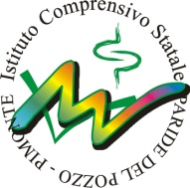

Circ. n 135 Pimonte, 21/02/2024

Ai docenti neoimmessi in ruolo
a.s. 2023724

Oggetto: AVVISO adempimenti relativi alla frequenza dei corsi di formazione per neoassunti e in passaggio di ruolo a.s. 2023/24

Si invitano i docenti neoassunti e quelli in passaggio di ruolo a comunicare tempestivamente il calendario degli incontri formativi presso i Poli Formativi prescelti, al fine di permettere l’opportuna organizzazione didattica.

La Dirigente Scolastica
Adele Porta
(La firma è omessa ai sensi dell’articolo 3
comma 2 del D.lgs 12/2/1993, n. 39)

